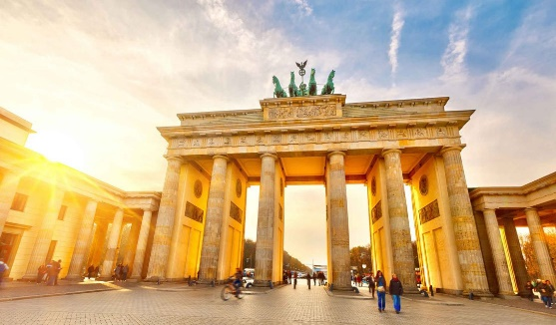
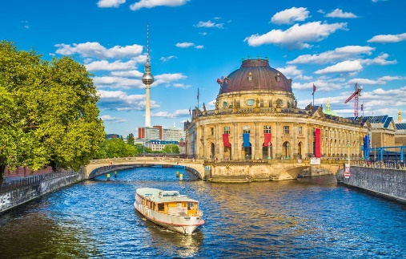
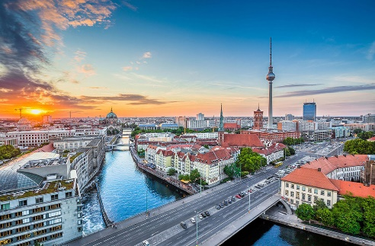

ΒΕΡΟΛΙΝΟ
1^{η} ΗΜΕΡΑ: ΑΘΗΝΑ - ΒΕΡΟΛΙΝΟ - ΞΕΝΑΓΗΣΗ ΠΟΛΗΣ ΚΑΙ ΜΟΥΣΕΙΟΥ ΠΕΡΓΑΜΟΥ
Συγκέντρωση την προγραμματισμένη ώρα στο Ε. Βενιζέλος για την απ’ευθείας πτήση της SCOOT για το Βερολίνο. Σήμερα θα ξεναγηθούμε στην κοσμοπολίτικη πόλη, που είναι η μεγαλύτερη σε έκταση και πληθυσμό πόλη της Γερμανίας. Το άλλοτε σύμβολο του Ψυχρού Πολέμου, είναι σήμερα η πρωτεύουσα της χώρας, αλλά και των νέων ευρωπαϊκών τάσεων. Έτσι λοιπόν θα έχουμε τη δυνατότητα να δούμε το ιστορικό σημείο ελέγχου Τσάρλι, την περίφημη λεωφόρο Ούντερ ντεν Λίντεν, το Δημαρχείο, την εκκλησία Νικολάι, το ανακαινισμένο Ράιχσταγκ, με τον εντυπωσιακό γυάλινο θόλο, τη Λεωφόρο των ηγεμόνων στη διάσημη Κουρφούρστερνταμ (Ku’Dam). Στη συνέχεια θα επισκεφτούμε το μουσείο της Περγάμου στο νησί των μουσείων. Θα θαυμάσουμε την Πύλη της Ιστάρ, Ασσυριακά, Σουμεριακά και Βαβυλωνιακά εκθέματα, όπως η στήλη των Εσαρχαδδών. Ο επιβλητικός Βωμός της Περγάμου (180-160 π.Χ.), ο οποίος ανακαλύφθηκε από Γερμανούς αρχαιολόγους σε εκσκαφές στη Μικρά Ασία γύρω στα 1880 και μεταφέρθηκε στο Βερολίνο για να ξαναχτιστεί στην αρχική του μορφή. Στη συνέχεια θα μεταφερθούμε στο ξενοδοχείο. Απόγευμα ελεύθερο για να γνωρίσουμε καλύτερα την πόλη περπατώντας στους πολυσύχναστους δρόμους.

2^{η} ΗΜΕΡΑ: ΒΕΡΟΛΙΝΟ - ΕΛΕΥΘΕΡΗ ΗΜΕΡΑ
Χαρείτε την ημέρα σας στο Βερολίνο! Επισκεφθείτε κάποια από τα ενδιαφέροντα μουσεία και πινακοθήκες. Διασχίστε με τα πόδια την Under den Linden, τη λεωφόρο με τα ωραιότερα μπαρόκ και νεοκλασικά κτίρια της πόλης. Στην Aλεξάντερ Πλατς, ανεβείτε στον Πύργο της Τηλεόρασης (365 μέτρα) για να δείτε την πόλη πανοραμικά. Το βράδυ σας προτείνουμε να δειπνήσετε σε παραδοσιακή τοπική μπυραρία και να δοκιμάσετε τοπική μπύρα.

3^{η} ΗΜΕΡΑ: ΒΕΡΟΛΙΝΟ - ΠΡΟΑΙΡΕΤΙΚΗ ΕΚΔΡΟΜΗ ΣΤΗ ΔΡΕΣΔΗ ΜΕ ΤΡΕΝΟ
Πρωινό στο ξενοδοχείο. Η σημερινή ημέρα είναι ελεύθερη. Μπορείτε να περιηγηθείτε στην πόλη, να πάτε για ψώνια ή να εκμεταλλευτείτε την ευκαιρία να δείτε την πόλη που αποτελεί την πολιτιστική πρωτεύουσα της Γερμανίας. Η πρώτη εντύπωση που έχει κανείς, όταν φτάνει στην πόλη, μπορεί να συμπυκνωθεί σε μία λέξη: «δέος». Ιδίως εάν ο καιρός είναι αρκούντως ζοφερός, η αίσθηση που προκαλεί η θέα αυτής της Δρέσδης, είναι αρκετή για να μαγνητίσει αμέσως τον επισκέπτη και να τον τυλίξει με την μαγεία της. Στην Theaterpatz, την κεντρική πλατεία, στέκει η όπερα Semperoper. Στο Zwinger, πολυμουσείο με έργα του Ραφαήλ, υπάρχουν επίσης πίνακες των Giorgione, Rembrandt, Vermeer, Rubens ακόμα κι ένας του El Greco. Θα θαυμάσετε την τοιχογραφία από πορσελάνη όλων των ηγεμόνων της Σαξονίας, μεταξύ των οποίων και του Αυγούστου του Μέγα. Η μεγάλη εκκλησία στην πλατεία είναι η λεγόμενη Frauenkirche (Frauen = γυναίκες), που αποτελούσε και αποτελεί το σύμβολο της πόλης. Η γέφυρα του Αυγούστου αξίζει το περπάτημα ως το μνημείου του Χρυσού Ιππότη. Το απόγευμα επιστρέφουμε στο Βερολίνο.

4^{η} ΗΜΕΡΑ: ΒΕΡΟΛΙΝΟ - ΠΤΗΣΗ ΓΙΑ ΤΗΝ ΑΘΗΝΑ
Πρωινό στο ξενοδοχείο και μεταφορά στο αεροδρόμιο και για την πτήση μας προς την Αθήνα.

ΠΕΡΙΛΑΜΒΑΝΟΝΤΑΙ:
- Αεροπορικά εισιτήρια Αθήνα –Βερολίνο - Αθήνα με πτήσεις SCOOT AIRL  - 1 αποσκευή 20 κιλών ανά 2 επιβάτες  - Μεταφορές από και προς τα αεροδρόμια  - 3 διανυκτερεύσεις στο Βερολίνο σε κεντρικό ξενοδοχείο 4* με πρωινό. | - Ξενάγηση στην πόλη του Βερολίνου και το Μουσείο της Περγάμου  - Ελληνόφωνος συνοδός – Ξεναγός.  - Ταξιδιωτική ασφάλεια με επιπλέον παροχές.  - Ενημερωτικά έντυπα.  - Φ.Π.Α
ΔΕΝ ΠΕΡΙΛΑΜΒΑΝΟΝΤΑΙ:
- Φόροι αεροδρομίων (200 €).
- Είσοδοι μουσείων, ανακτόρων και στα διάφορα αξιοθέατα.
- Ό,τι αναφέρεται ως προαιρετικό ή προτεινόμενο και ό,τι ρητά δεν αναγράφεται στα περιλαμβανόμενα.
Σημείωση:
Οι ξεναγήσεις, εκδρομές, περιηγήσεις είναι ενδεικτικές και δύναται να αλλάξει η σειρά που θα πραγματοποιηθούν.
ΤΙΜΟΚΑΤΑΛΟΓΟΣ & ΑΝΑΧΩΡΗΣΕΙΣ ΠΡΟΓΡΑΜΜΑΤΟΣ
ΠΕΡΙΟΔΟΣ | ΔΙΑΡΚΕΙΑ | ΑΝΑΧΩΡΗΣΕΙΣ | ΠΤΗΣΕΙΣ | ΞΕΝΟΔΟΧΕΙΑ | ΤΙΜΕΣ ΚΑΤΆ ΑΤΟΜΟ
 |  |  |  |  | ΕΝΗΛΙΚΑΣ ΔΙΚΛΙΝΟ | ΕΠΙΒ/ΥΝΣΗ ΜΟΝ/ΝΟΥ | ΠΑΙΔΙ 2-12 ΣΕ EXTRA ΚΡΕΒΑΤΙ | ΦΟΡΟΙ ΑΕΡ.
ΦΕΒΡΟΥΑΡΙΟΣ ΜΑΡΤΙΟΣ | 4 ημέρες | Αναχ. κάθε Παρασκευή | TR 720 ATH 07:25 BER 09:20  TR 721 BER 10:20 ATH 14:05 | PARK INN BY RADISSON ALEXANDERPLATZ 4* or similar | 455 € | 140 € | 355 € | 200 €
Οι τιμές δεν ισχύουν για τις αναχωρήσεις της Καθαράς Δευτέρας και της 25^{ης} Μαρτίου

